Справка
Встреча с представителями отдела просвещения ДУМД на тему:
«Рай под ногами матерей»
МБОУ СОШ №32 2020-2021 учебный год.

Цель: духовно нравственного воспитания подрастающего поколения.
Объект: учащиеся 9-а, 9-б, 9-в, 9-г, классы.
Дата проведения: 25.11.2020 год
Приглашенные: сотрудник отдела просвещения Муфтията РД по г.МахачкалаОмаров Магомед-ариф (Асланхан) Шараподинович, сотрудник отдела просвещения Муфтията РД по Атакаев Салим Хансолтанович /89884570534/
В своем выступлении специалист отдела просвещения рассказал об истории становления ислама и об отношение к женщинам в целом, и особенно высокое положение матерей в Исламе.
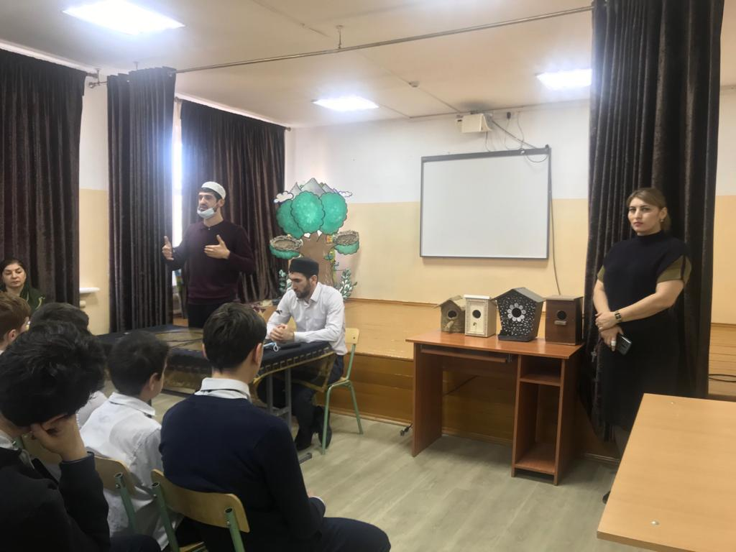
Среди самых ярких примеров почитания женщины в Исламе – это великий статус матери в Исламе. Ислам повелевает доброту, уважение и послушание родителям и особо подчеркивает и отдает предпочтение матери, как показано в этой статье. Ислам поднимает родителей до статуса, большего, чем в любой другой религии или идеологии.
В Коране множество аятов посвящено правилам поведения, которые предписано соблюдать в отношении тех, кто вас воспитал. Необходимо почитать родителей даже в том случае, если они не следуют учению Аллаха. О них нужно заботиться, помогать и сохранять уважительное отношение к ним. Ослушаться мать и отца можно лишь в том случае, если они призывают вас отвергнуть ислам.
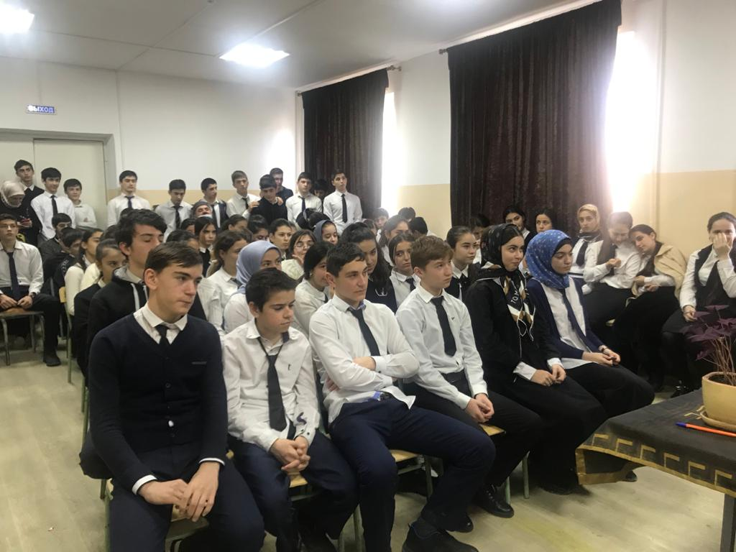

«Однажды мужчина обратился к Пророку Мухаммаду, да благословит его Аллах и приветствует, с просьбой взять его в военный поход. Посланник Аллаха (мир ему и благословение) спросил, есть ли у него мать, и когда тот ответил утвердительно, сказал: «Оставайся с ней, ибо Рай находится у ног матери» (имам Ахмад, Аль-Насаи)» Только представьте всю глубину сказанных слов! Мать всегда останется матерью, и в радостные, и в тяжкие времена. Рай у ног матери, врата рая открыты для тех, кто ценит и уважает матерей.

После беседы ученики очень активно расспрашивали о деталях абсолютно разных направлениях жизни мусульман, основным же вопросом стоял вопрос о разногласии ученых в религии, на которых лектор ответил ясно, приведя исчерпывающие доводы. Тем самым, он способствовал избавлению от неправильного понимания в этих вопросах.

